COPIA DE SEGURIDAD UBUNTU
Preparacion de los discos con Gparted:
- Instalar y abrir Gparted:
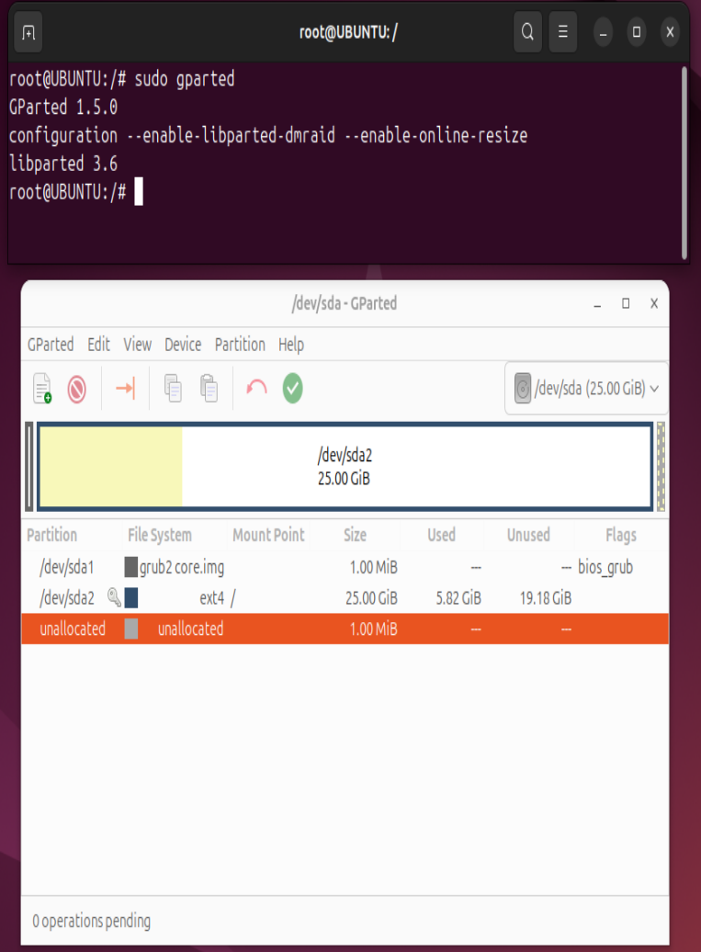
- Identificar los discos disponibles:
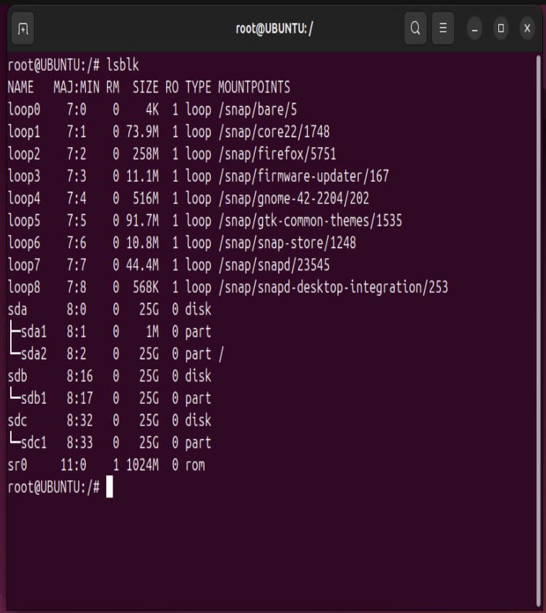
- Crear y montar los puntos de montaje:
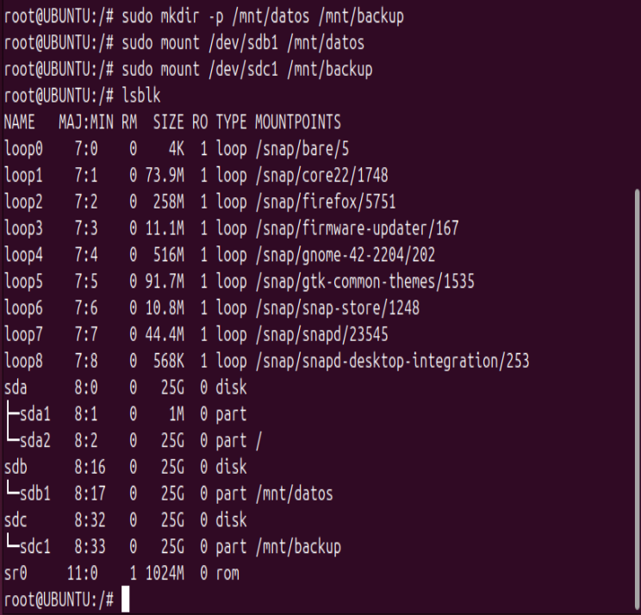
- Hacer el montaje permanente:
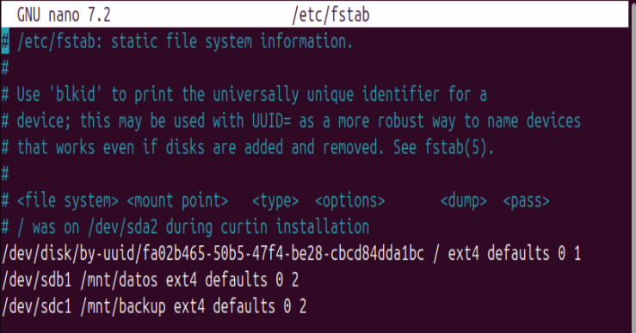

Apartado A: “Copia de seguridad manual con tar”
- Crear directorios y archivos:
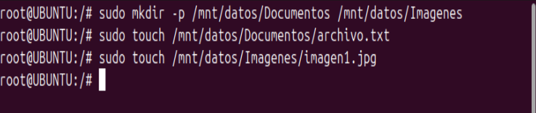
- Crear una copia de seguridad con tar:
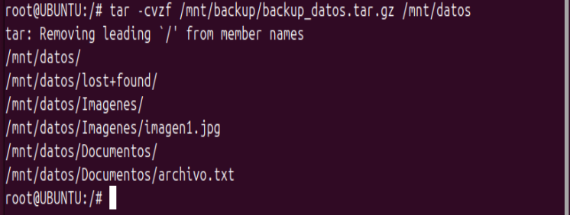
- Verificar la copia de seguridad:
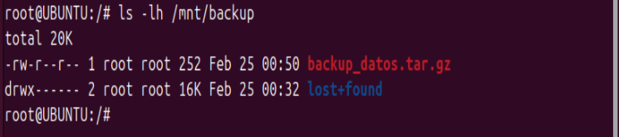
- Eliminar todos los datos del volumen:
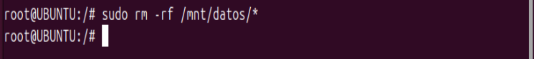
- Restaurar la copia de seguridad:
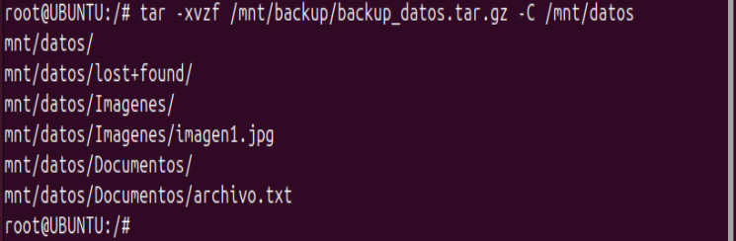

Apartado B: “Programacion de copias automaticas con crontab”
- Abrir el editor de crontab:
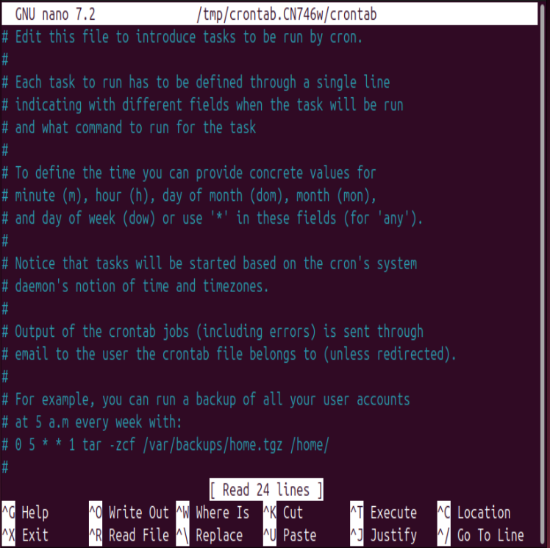
- Agregar la tarea programada:
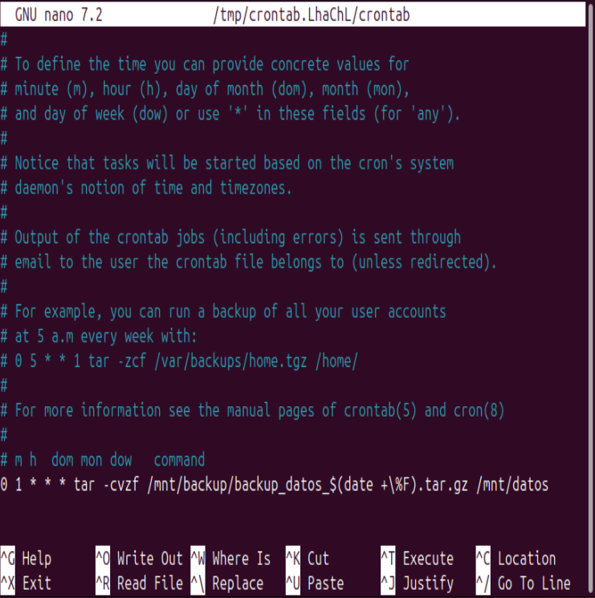
- Ejecutar manualmente la copia de seguridad:
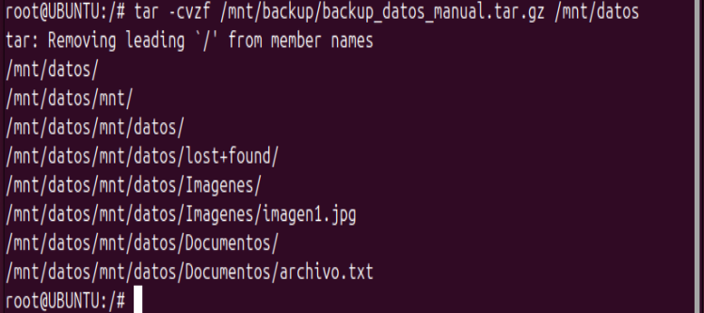
- Restaurar la ultima copia automatica:
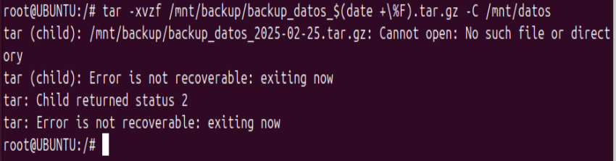
- Verificar la restauracion:
